**SSH或Telnet訪問SMB交換機CLI**

**目標:**

透過CLI(命令列介面)遠端訪問和配置交換機。不使用Web瀏覽器介面做終端配置。

**適用裝置:**

Sx300系列,Sx350系列,SG350X系列,Sx500系列,Sx550X系列

**軟體版本:**

1.4.7.06- Sx300,Sx500

2.2.8.04- Sx350,SG350X,Sx550X

**透過SSH訪問交換機CLI:**

SSH會話會在交換機中配置的空閒時間過後自動斷開連線。SSH的預設空閒會話超時為10分鐘。

PUTTY或是MAC終端

**使用PUTTY**

步驟1.

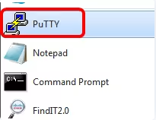

步驟2.輸入需要訪問的主機名稱或位址與PORT埠號

圖中IP為示範例子connection type為SSH

若需要儲存作業階段請在Saved Sessions輸入名稱並儲存設定

在退出區域的Close（關閉）視窗中，按一下單選按鈕選擇退出時的SSH視窗行為。Ex: Only on clean exit

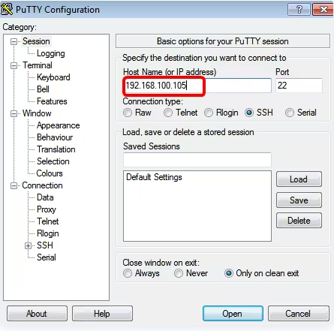

設定完成後按下Open進行連線

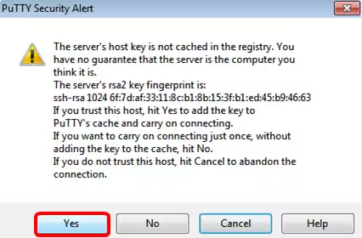

如果是首次使用SSH連線到交換機，可能會收到安全漏洞警告。確保在Host Name欄位中輸入正確的IP地址後，按一下**Yes**更新Rivest Shamir Adleman 2(RSA2)金鑰以包含新交換機

login as、User Name和Password欄位中分別輸入交換器的使用者名稱和密碼

